รายงานการปฏิบัติราชการประจำเดือน พฤศจิกายน
ประจำปีงบประมาณ พ.ศ. 2568
สถานีตำรวจภูธรศรีราชา

1. งานสืบสวน
ช่วงวันที่ 1 – 30 พฤศจิกายน 2567 ได้มีการจับกุมตัวผู้ต้องหายาเสพติด จำนวน 14 ราย ดังนี้
- ข้อหายาเสพติดร้ายแรง(จำหน่าย+ครอบครอง) 5 ราย / 5 คน
- ข้อหาครอบครองเพื่อเสพ+เสพยาเสพติด 9 ราย / 9 คน
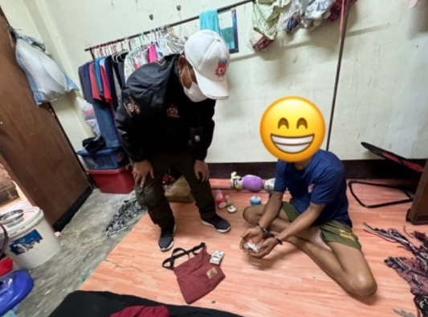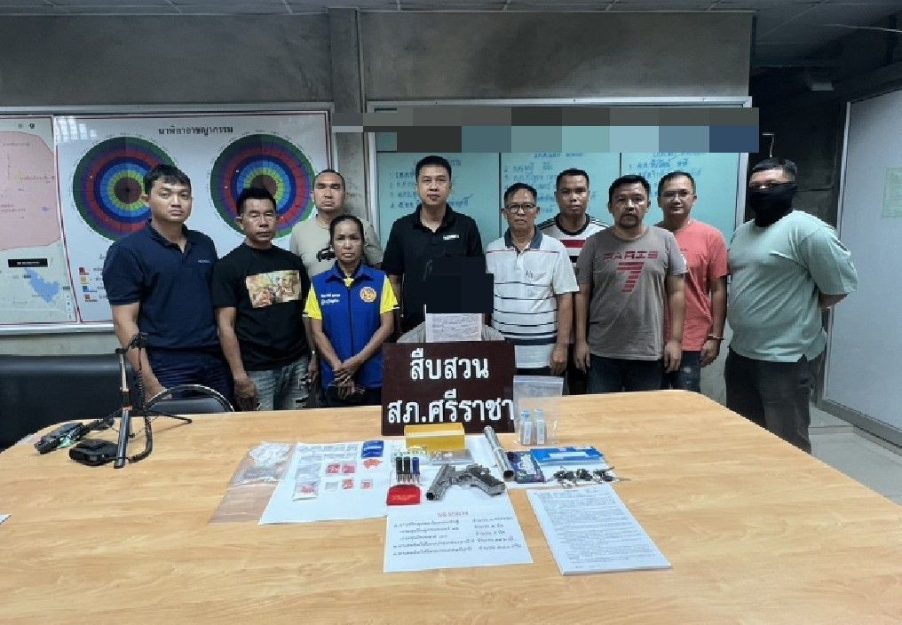

วันที่ 1 – 30 พฤศจิกายน 2567 ได้มีการจับกุมตัวผู้ต้องหาครอบครองอาวุธปืน จำนวน 1 ราย 1 คน
- ของกลาง อาวุธปืน 1 กระบอก
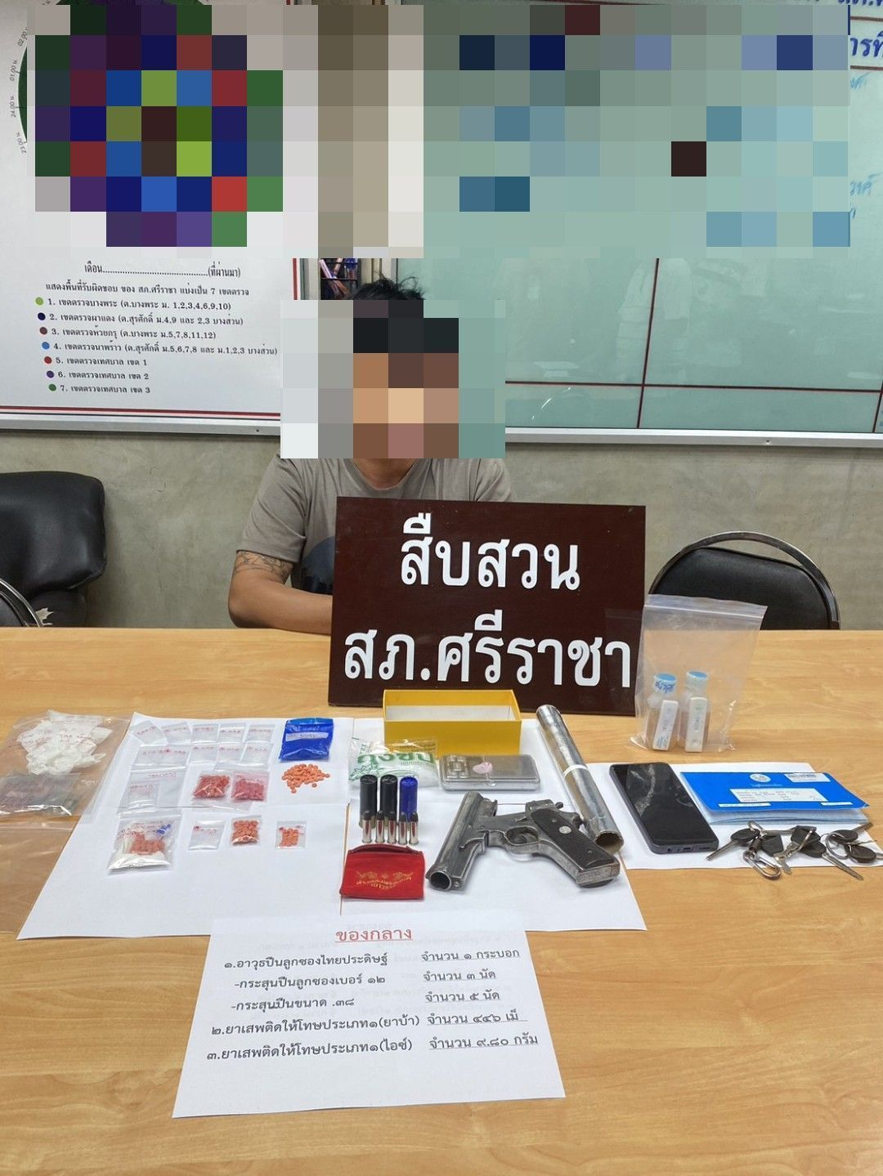

ช่วงวันที่ 1 – 30 พฤศจิกายน 2567 ได้มีการจับกุมตัวผู้ต้องหาตามหมายจับ จำนวน 7 ราย
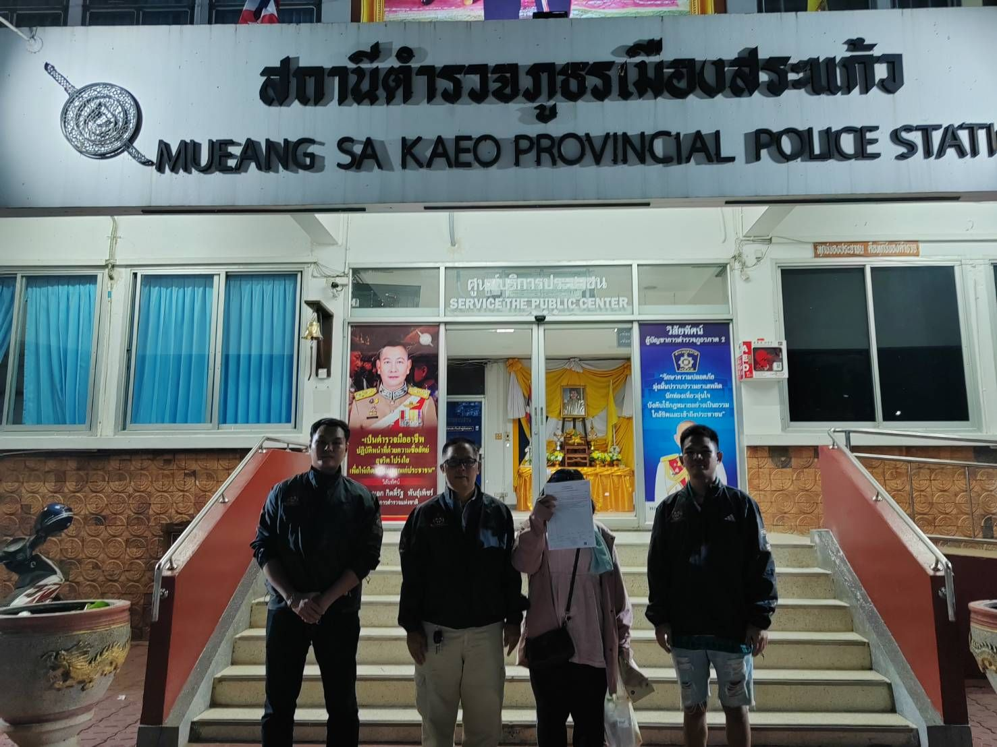
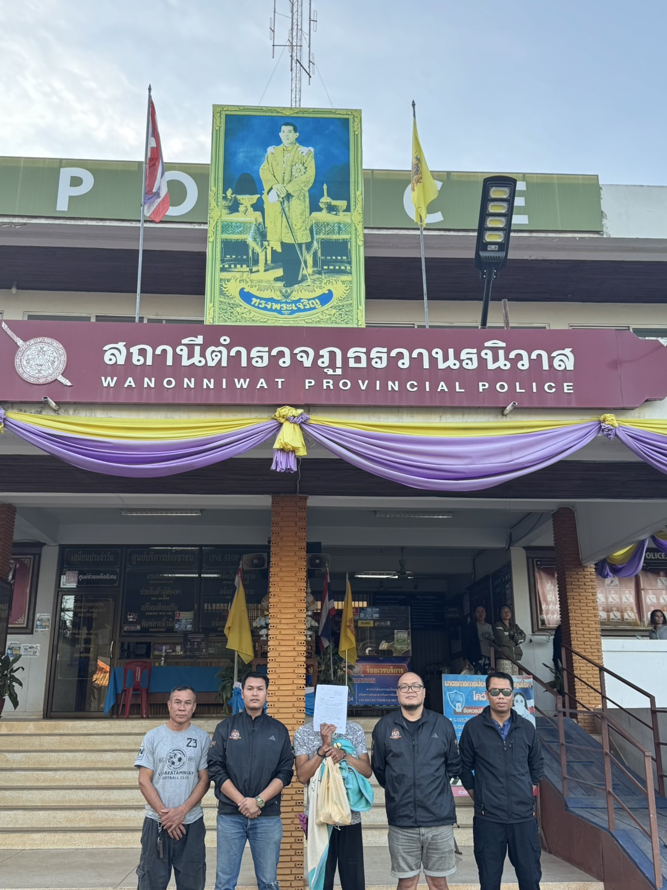

2.งานสอบสวน
15 พ.ย. 2567
เมื่อวันที่ 15 พ.ย. 67 ร.ต.ท.วิเชียร สิมาจารย์ รอง สว.(สอบสวน)สภ.ศรีราชา พนักงานสอบสวนได้ให้คำปรึกษา โดยผู้แจ้ง นางภัสณิชา ศรีสุขสมาน ได้มาพบพนักงานสอบสวน กรณีผู้แจ้งได้โอนเงินผิดบัญชี ซึ่งต้องการโอนไปยังบัญชีปลายทางที่ประสงค์ แต่กดเลขบัญชีผิด จึงมาแจ้งความเพื่อเป็นหลักฐานไปดำเนินการกับทางธนาคารต่อไป พนักงานสอบสวนได้ทราบเกี่ยวกับข้อเท็จจริงดังกล่าวและได้รับคำร้องทุกข์ไว้เป็นหลักฐานแล้วเพื่อดำเนินการไว้แล้ว
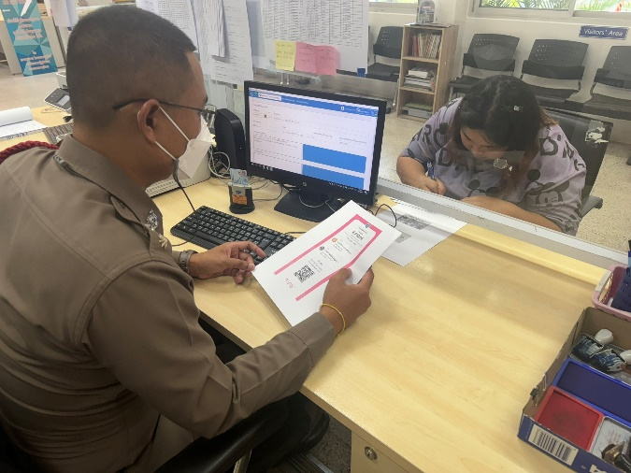

15 พ.ย. 2567
ช่วงวันที่ 15 พ.ย. 2567 ตั้งแต่เวลา 00.01 ถึง 24.00 น. พนักงานสอบสวนได้รับแจ้งความร้องทุกข์ จำนวน1คดี มีผู้ต้องหาจำนวน5คน ในข้อหา ร่วมกันลักลอบเล่นการพนัน(ไฮโลว์)พนันเอาทรัพย์สินกันโดยผิดกฎหมาย
ช่วงวันที่ 15 พ.ย. 2567 ตั้งแต่เวลา 00.01 ถึง 24.00 น. พนักงานสอบสวนได้รับสำนวนคดีอาญาไว้ทำการสอบสวน 1 คดี สอบสวนเสร็จสิ้นแล้ว 1 คดี ช่วงวันที่ 15 พ.ย. 2567 ไม่มีคดีที่อยู่ระหว่างการสอบสวน
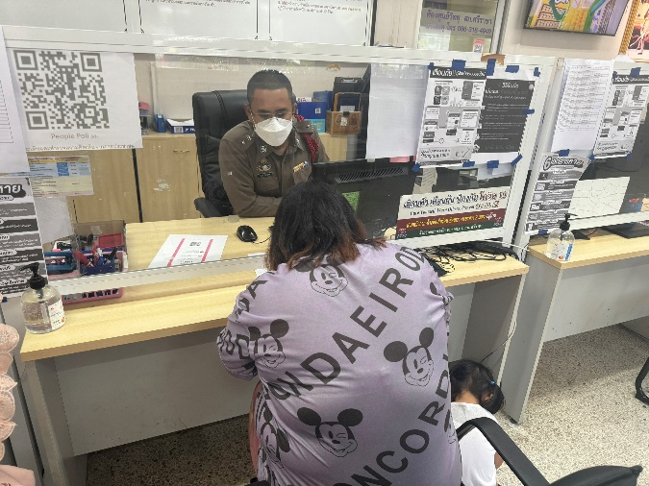

3. งานป้องกันปราบปราบ

24 พ.ย.67 เวลา 20.30 น.
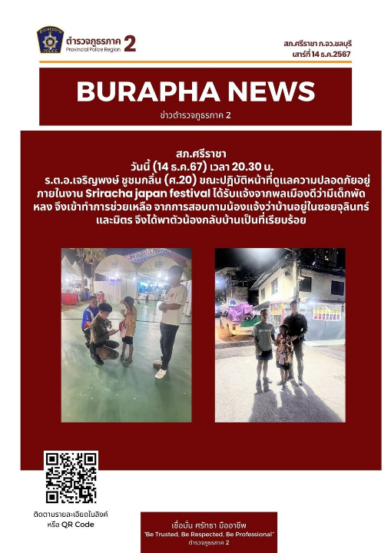
ร.ต.อ.เจริญพงษ์ ชูชมกลิ่น รอง สวป.สภ.ศรีราชา ศรีราชา 20 พร้อม ชุด Dynamic Team สภ.ศรีราชา ช่วยเหลือบุคคลผลัดหลง เป็นชาย อายุ 86 ปี ไม่สามารถกลับบ้านได้ จึงได้ทำการช่วยเหลือพาส่งกลับบ้าน ที่ ต.หนองปรือ อ.บางละมุง จ.ชลบุรี อย่างปลอดภัย

ช่วงวันที่1 -30 พ.ย.67 ร้อยเวร 2-0 สายตรวจรถยนต์ ได้มีการออกตรวจจุดเสี่ยง จุดล่อแหลมร้านสะดวกซื้อในพื้นที่ เพื่อป้องกันเหตุ สร้างความอุ่นใจ และรักษาความปลอดภัยให้แก่​​ประชาชน จำนวน 256 ครั้ง
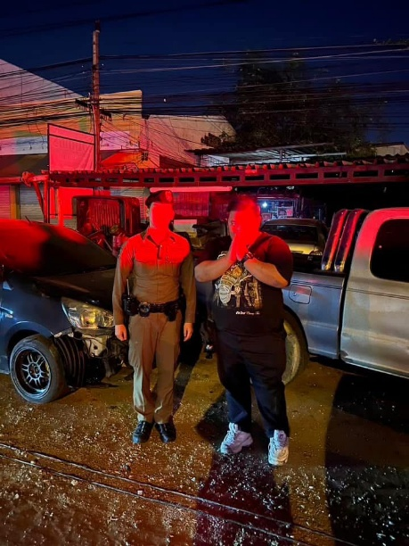
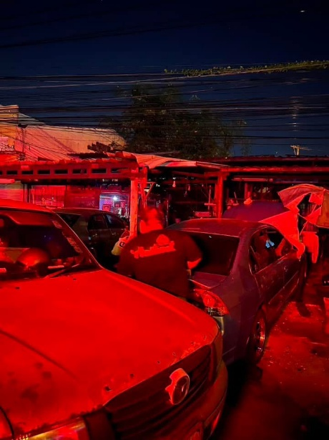

4. งานจราจร
3 พ.ย. 2568
เมื่อวันที่……3…พ.ย.2568……...เวลา……05.00…น………ชุดปฏิบัติการจราจรได้มีการรักษาความปลอดภัยและอำนวยความสะดวกด้านการจราจรแก่งานครอบครัวดาราสมุทรเดินสุขภาพเพื่อการกุศล
13 พ.ย. 2568
เมื่อวันที่…13…พ.ย.2568.......เวลา……18.56…น.………มีประชาชนขอความช่วยเหลือ เนื่องจาก มีรถ6ล้อเสียจุดเกิดเหตุสุขุมวิทซอย28 เจ้าหน้าที่ตำรวจจราจรจึงให้การช่วยเหลือโดยการนำกรวยมาวางไว้ท้ายรถจอดเสีย ตามโครงการ “สุภาพบุรุษจราจร ประชาชนสัญจรปลอดภัย”
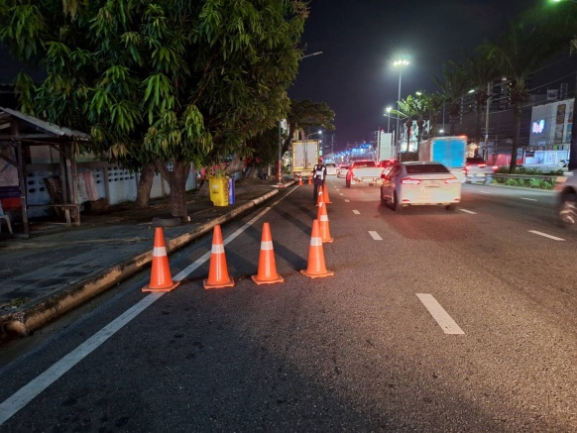
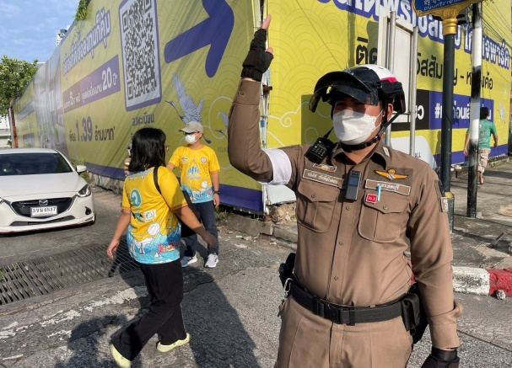
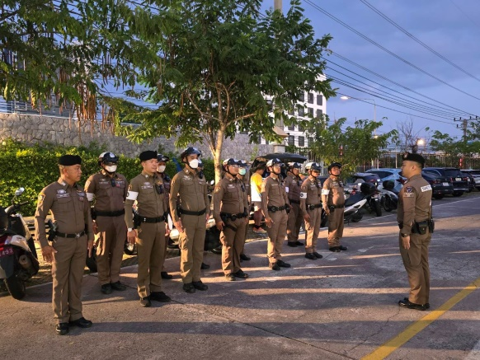

ช่วงวันที่……1….……ถึง……30….……เจ้าหน้าที่ตำรวจจราจรได้มีการอำนวยความสะดวกด้านการจราจร และดูแลความปลอดภัยของประชาชน หน้าสถานศึกษาและจุดบริการต่าง ๆ จำนวน……20…...ครั้ง
ช่วงวันที่……1….……ถึง………30.……เจ้าหน้าที่ตำรวจจราจรได้มีการอำนวยความสะดวกด้านการจราจร และดูแลความปลอดภัยของประชาชนที่ข้ามถนนบริเวณหน้าห้างสรรพสินค้า ในช่วงเวลาเร่งด่วน และมีปริมาณรถหนาแน่น จำนวน……10…...ครั้ง
ผลการจับกุมคดีจราจร ช่วงวันที่……1……ถึง..….30…… ไม่มีใบขับขี่ จำนวน…256…..ราย ไม่สวมหมวกนิรภัย จำนวน…110…..ราย ฯลฯ
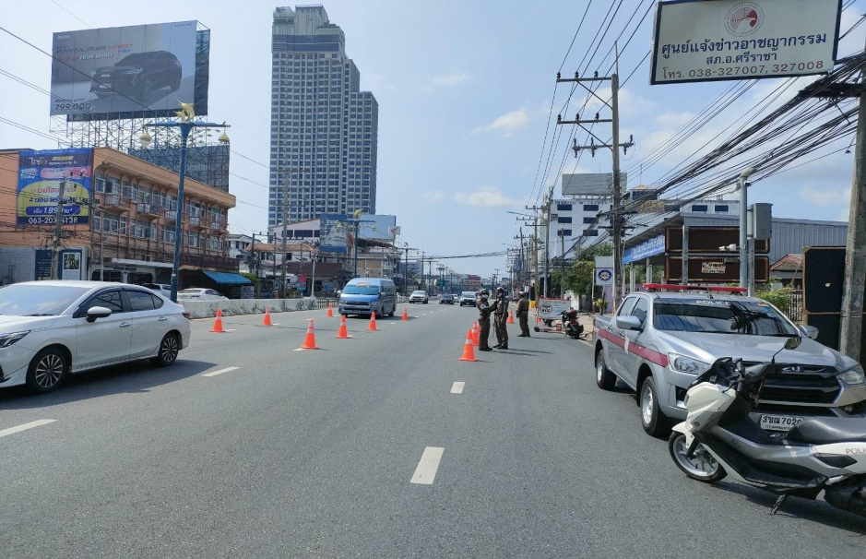

5. งานอำนวยการ

เมื่อวันที่ 20 พ.ย.67 เวลา 09.00 น. ภายใต้การอำนวยการของ พ.ต.อ.สุรกิจ อินอ่ำ ผกก.สภ.ศรีราชา พร้อมข้าราชการตำรวจจิตอาสา จำนวน 7 นาย 22 พ.ย. 2567 เวลา 09.00 - 11.00 น. ร่วมกิจกรรมจิตอาสาเพื่อเฉลิมพระเกียรติพระบาทสมเด็จพระเจ้าอยู่หัว เนื่องในโอกาสมหามงคลพระชนมพรรษา 6 รอบ 28 กรกฎาคม 2567 ช่วยกันทำความสะอาด ปรับภูมิทัศน์ ณ วัดเขาบางทราย ม.6 ต.บางทราย อ.เมือง จ.ชลบุรี
